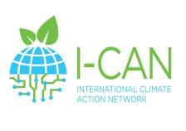
I-CAN IO1 Climate Action Guide 2021


Le tue riflessioni

Ora descrivi brevemente come percepisci la tua identità di insegnante:

